**Tiết 2 - Bài 2. Phần mềm máy tính**

Môn: Tin học lớp: 7

Thời gian thực hiện: (1 tiết)

**I. Mục tiêu**

**1. Về kiến thức:** Sau bài học này em sẽ:

* Nhận thức được vai trò của phần mềm trong hoạt động của máy tính.
* Phân chia phần mềm thành hai loại: hệ điều hành và phần mềm ứng dụng.

**2. Về năng lực:**

**2.1. Năng lực chung**

* Năng lực tự chủ, tự học: Học sinh có khả năng tự đọc sách giáo khoa và kết hợp với gợi ý của giáo viên để trả lời câu hỏi về khái niệm hệ điều hành, phần mềm ứng dụng,..
* Năng lực giao tiếp và hợp tác: Học sinh thảo luận nhóm để đưa ra khái niệm hệ điều hành, phần mềm ứng dụng.
* Năng lực giải quyết vấn đề và sáng tạo: Học sinh phân biệt được sự khác nhau giữa hệ điều hành và phần mềm ứng dụng.

**2.2. Năng lực Tin học**

* Giải thích được sơ lược chức năng điều khiển và quản lí của hệ điều hành, qua đó phân biệt được hệ điều hành với phần mềm ứng dụng.
* Nêu được tên một số phần mềm ứng dụng đã sử dụng. Giải thích được phần mở rộng của tên tệp cho biết tệp thuộc loại gì, nêu được ví dụ minh hoạ.

**3. Về phẩm chất:**

* Học sinh có ý thức trách nhiệm đối với việc sử dụng thiết bị học.
* Nhận ra được trong một tổ chức, các thành viên có vai trò, vị trí khác nhau để thực hiện mục tiêu chung. Từ đó tự giác, củng cố ý thức tổ chức kỉ luật.

**II. Thiết bị dạy học và học liệu**

* Thiết bị dạy học: Máy chiếu, máy tính giáo viên, phiếu học tập
* Học liệu: Sách giáo khoa Tin học 7

**III. Tiến trình dạy học**

**Hoạt động 1. Khởi động (10p)**

a) Mục tiêu: Giúp học sinh định hướng được bài học:

* Nếu không có chương trình máy tính (phần mềm), thành phần thiết bị chỉ là khối vật chất không phản hồi.
* Xác định hai loại phần mềm để tìm hiểu trong hai mục của bài học: hệ điều hành và phần mềm ứng dụng.
* Học sinh phân biệt được hoạt động có tính chất điều hành và những hoạt động khác. Qua đó có thể liên hệ với đặc điểm của hệ điều hành.

b) Nội dung: Học sinh đọc đoạn văn bản trong sách giáo khoa và trả lời câu hỏi:

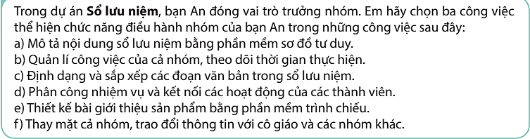

c) Sản phẩm: Đáp án: b, d, f*.*

d) Tổ chức thực hiện:

* *Chuyển giao nhiệm vụ:* GV giới thiệu mục đích yêu cầu và tiến trình của hoạt động thảo luận trước lớp.
* Chia nhóm HS.
* Phát phiếu học tập.
* *Thực hiện nhiệm vụ:*
* HS phân công nhóm trưởng, người báo cáo.
* HS thảo luận và viết câu trả lời theo nhóm.
* *Báo cáo, thảo luận:* HS trình bày kết quả, nhóm khác nhận xét, bổ sung.
* *Kết luận, nhận định:* GV nhận xét, đánh giá và chuẩn kiến thức.

**Hoạt động 2. Hình thành kiến thức mới**

1. **Hệ điều hành**

**HĐ 1.1.** Hệ điều hành. (20p)

a) Mục tiêu: Học sinh phân biệt được hệ điều hành với các phần mềm khác. Chỉ ra được các chức năng cơ bản của hệ điều hành.

b) Nội dung:Nêu vai trò, chức năng của hệ điều hành.

c) Sản phẩm:Kết quả điền phiếu của các nhóm.

d) Tổ chức thực hiện:

* *Chuyển giao nhiệm vụ:* GV giới thiệu mục đích yêu cầu và tiến trình của hoạt động trước lớp.
* *Thực hiện nhiệm vụ:* HS đọc nội dung trong SGK và rút ra kết luận về vai trò, các chức năng chính của hệ điều hành
* *Kết luận, nhận định:* GV nhận xét, đánh giá và chuẩn kiến thức.

***Ghi nhớ:***

|  |
| --- |
| * Hệ điều hành là phần mềm hệ thống quản lí và điều khiển hoạt động chung của máy tính, quản lí dữ liệu, cung cấp cho con người moi trường tương tác với máy tính và chạy các phần mềm ứng dụng. * Có những hệ điều hành dành cho máy tính như Windows, Mac OS, Linux,… và những hệ điều hành cho điện thoại thông minh và máy tính bảng như IOS, Android,… |

**HĐ 1.2.** Câu hỏi củng cố (5p)

a) Mục tiêu: HS được củng cố kiến thức về hệ điều hành

b) Nội dung:

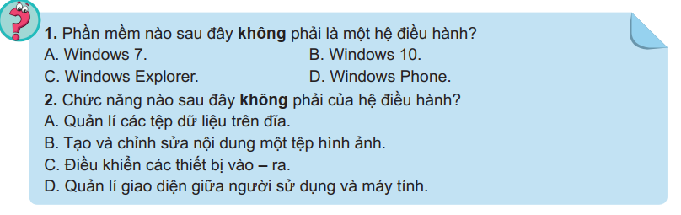

c) Sản phẩm: Đáp án: 1 – D 2 – B

d) Tổ chức thực hiện:

* *Chuyển giao nhiệm vụ:* GV đặt câu hỏi
* *Thực hiện nhiệm vụ:* HS trả lời cá nhân
* *Kết luận, nhận định:* GV nhận xét, đánh giá và chuẩn kiến thức.

1. **Phần mềm ứng dụng**

**HĐ 2.1.** Loại tệp và phần mở rộng (10p)

a) Mục tiêu: HS phân loại được một số tệp dữ liệu theo phần mở rộng của chúng.

b) Nội dung: Phiếu học tập số 1

c) Sản phẩm:Kết quả điền phiếu của các nhóm.

Đáp án: 1 – f; 2 – c; 3 – a; 4 – b; 5 – e; 6 – d.

d) Tổ chức thực hiện:

* *Chuyển giao nhiệm vụ:* GV giới thiệu mục đích yêu cầu và tiến trình của hoạt động thảo luận trước lớp. Phát phiếu học tập.
* *Thực hiện nhiệm vụ:* HS thảo luận và viết câu trả lời theo nhóm.
* *Báo cáo, thảo luận:* HS trình bày kết quả, nhóm khác nhận xét, bổ sung.
* *Kết luận, nhận định:* GV nhận xét, đánh giá và chuẩn kiến thức.

**HĐ 2.2.** Hoạt động đọc (15p)

a) Mục tiêu: Học sinh xác định được kiến thức về phần mềm được truyền tải trong đoạn văn.

b) Nội dung:Tìm những kiến thức về phần mềm được truyền tải trong đoạn văn.

c) Sản phẩm: Đáp án:

- Phần cứng và hệ điều hành là điều kiện cần để máy tính hoạt động nhưng tính hữu ích của nó trong nhiều lĩnh vực lại được thể hiện qua phần mềm ứng dụng.

- Có những phần mềm được chạy trực tuyến từ Internet nhưng cũng có những phần mềm phải cài đặt lên đĩa cứng mới hoạt động được.

- Mỗi phần mềm ứng dụng hỗ trợ tạo và xử lí một số loại dữ liệu nhất định, với định dạng tệp riêng.

d) Tổ chức thực hiện:

* *Chuyển giao nhiệm vụ:* GV giới thiệu mục đích yêu cầu và tiến trình của hoạt động.
* *Thực hiện nhiệm vụ:* HS đọc nội dung trong SGK và rút ra câu trả lời.
* *Kết luận, nhận định:* GV nhận xét, đánh giá và chuẩn kiến thức.

***Ghi nhớ:***

|  |
| --- |
| * Phần mềm ứng dụng là các chương trình máy tính cho phép người sử dụng thực hiện những công việc cụ thể và thường xử lí những loại dữ liệu cụ thể. * Loại tệp được nhận biết nhờ phần mở rộng, gồm những kí tự sau dấu chấm cuối cùng trong tên tệp. Loại tệp cũng cho biết phần mềm ứng dụng nào có thể được dùng với nó. |

**HĐ 2.3.** Câu hỏi củng cố (5p)

a) Mục tiêu: HS được củng cố kiến thức phần mềm ứng dụng

b) Nội dung:

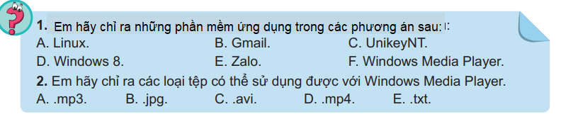

c) Sản phẩm: Đáp án

Câu 1: B, D, E

Câu 2: A, C, D

d) Tổ chức thực hiện:

* *Chuyển giao nhiệm vụ:* GV đặt câu hỏi
* *Thực hiện nhiệm vụ:* HS trả lời cá nhân
* *Kết luận, nhận định:* GV nhận xét, đánh giá và chuẩn kiến thức.

**HĐ 2.4.** Hoạt động đọc (5p)

a) Mục tiêu: HS phân biệt được hai loại phần mềm: Hệ điều hành và phần mềm ứng dụng.

b) Nội dung: Đoạn văn bản SGK – Trang 12

c) Tổ chức thực hiện: HS đọc đoạn văn bản và bảng 2.1 (SGK – Trang 12) từ đó phân biệt vai trò khác nhau của hệ điều hành và phần mềm ứng dụng với sự vận hành của máy tính

**Hoạt động 3: Luyện tập (5p)**

a) Mục tiêu: Học sinh sử dụng các kiến thức đã học về hệ điều hành và phần mềm ứng dụng để trả lời câu hỏi

b) Nội dung:

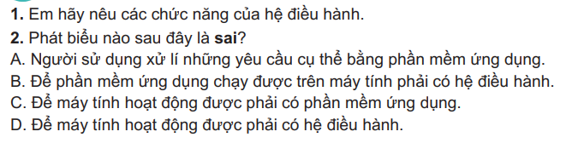

c) Sản phẩm: Đáp án

Câu 1: Hệ điều hành có 3 chức năng cơ bản:

* Quản lí và điều khiển hoạt động chung của máy tính.
* Quản lí dữ liệu.
* Cung cấp cho con người môi trường tương tác với máy tính và chạy các phần mềm ứng dụng.

Câu 2: C

d) Tổ chức thực hiện:

* *Chuyển giao nhiệm vụ:* GV đặt câu hỏi
* *Thực hiện nhiệm vụ:* HS trả lời cá nhân
* *Kết luận, nhận định:* GV nhận xét, đánh giá và chuẩn kiến thức.

**Hoạt động 4: Vận dụng (5p)**

a) Mục tiêu: Học sinh sử dụng các kiến thức đã học về hệ điều hành và phần mềm ứng dụng để trả lời câu hỏi

b) Nội dung: Khi tải Scratch để cài đặt lên máy tính, tại sao cần chọn phiên bản phù hợp với hệ điều hành trên máy tính của em?

c) Sản phẩm:Đáp án:

Khi cài đặt phần mềm ứng dụng lên máy tính, cần phải chọn phiên bản phù hợp với hệ điều hành. Nếu lựa chọn không đúng, phần mềm cài đặt sẽ không chạy được vì nó phụ thuộc vào hệ điều hành.

d) Tổ chức thực hiện:

* *Chuyển giao nhiệm vụ:* GV đặt câu hỏi
* *Thực hiện nhiệm vụ:* HS trả lời cá nhân
* *Kết luận, nhận định:* GV nhận xét, đánh giá và chuẩn kiến thức.

**PHIẾU HỌC TẬP**

**Phiếu học tập số 1**

|  |  |  |  |  |  |  |  |  |  |  |  |  |  |  |
| --- | --- | --- | --- | --- | --- | --- | --- | --- | --- | --- | --- | --- | --- | --- |
| Em hãy ghép mỗi loại tệp ở cột bên trái với một phần mở rộng tệp phù hợp ở cột bên phải:   |  |  | | --- | --- | | Loại tệp | Phần mở rộng | | 1. Tài liệu word | 1. jpg, png, bmp | | 1. Chương trình Scratch | 1. exe, com, bat, msi | | 1. Hình ảnh | 1. sb, sb2, sb3 | | 1. Ứng dụng | 1. ppt, pptx | | 1. Trang web | 1. htm, html | | 1. Bài trình bày Power point | 1. doc, docx | |